Используйте простые понятные правила безопасности, а также стихи, картинки и рассказы, разъясняющие их.

Например, стихи:

В воде плескаться будем мы, У берега, где мама нас поставила, Совсем мы не боимся глубины, Мы просто водные все знаем правила! Мы правила купания все соблюдаем на воде,
Поэтому мы знаем, что никогда не быть беде.
Мы малыши послушные, родителей мы любим,

И оттого знаем правила, и никогда их не забудем.
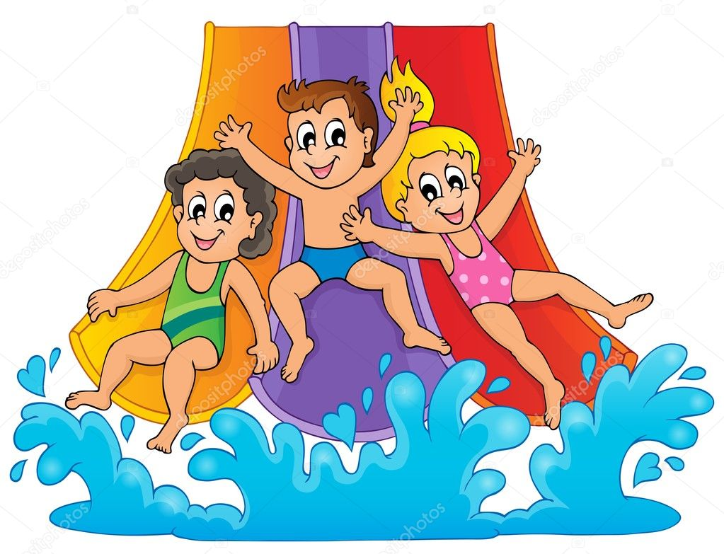

УВАЖАЕМЫЕ РОДИТЕЛИ!
Безопасность жизни детей на водоемах во многих случаях зависит
ТОЛЬКО ОТ ВАС!

У маленьких детей обычно отсутствует природный страх перед водой и поэтому они смело лезут в нее, совершенно не осознавая грозящие им опасности. Дошкольники часто не способны адекватно оценить уровень угрозы, а значит, основная задача по обеспечению их безопасности на воде ложится на родителей.

Малыши малышами, а взрослый должен неусыпно контролировать процесс купания детей, тем более дошкольного возраста, когда ребенок еще достаточно слаб и не организован и когда он может утонуть в считанные минуты.

МАДОУ
Детский сад № 134 города Тюмени

по безопасности детей
на воде
в летний период

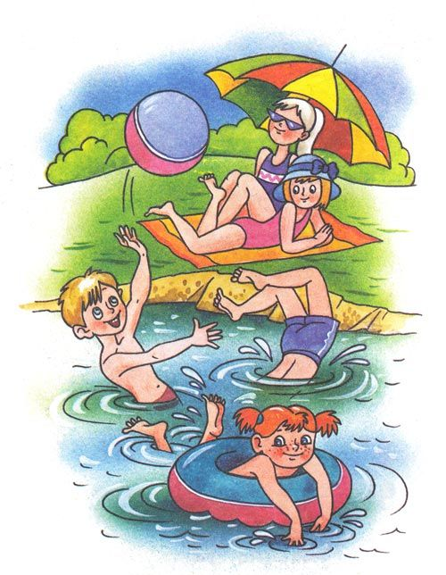

Воспитатель Ульянова К.В.

Правила безопасности на воде купания - купание в открытых водоемах

Для плавания используйте лишь круги и жилеты, предназначенные для применения в открытых водоемах, у них должны быть толще стенки и, желательно, несколько автономных камер. Чтобы ребенок не утонул при проколе одной из них.
Всегда будьте возле ребенка, который в воде. Не отводите от него взгляда. Дошкольник может за секунду уйти под воду и захлебнуться.
Старайтесь не брать дошкольников кататься на лодках, водных велосипедах и других плавательных средствах, это может быть опасно. Но даже если и берете малыша, всегда надевайте на него еще на берегу спасательный жилет.
Предварительно проверьте самостоятельно дно, оно должно быть не топким и без острых предметов. Всегда будьте возле малышей.
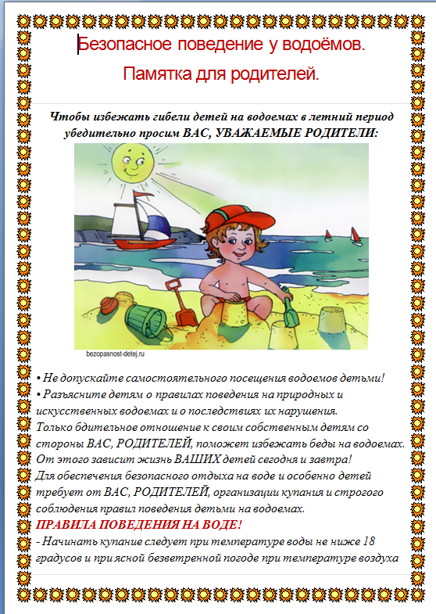
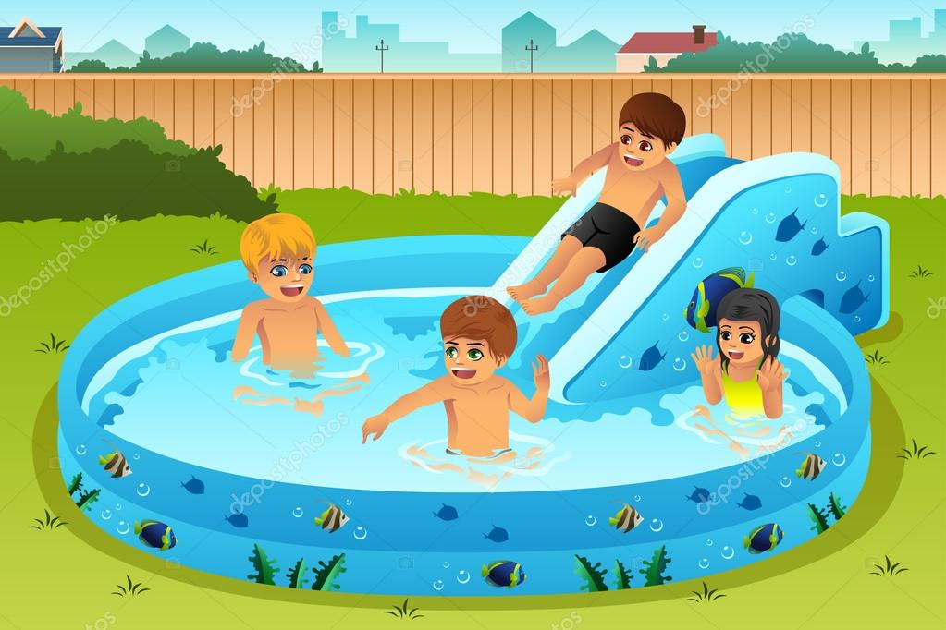

Правила безопасности на воде купания - купание в надувных бассейнах

- Никогда не позволяйте детям нырять в надувные бассейны.
- Не оставляйте дошкольников без присмотра даже в маленьком тазике. Малыш может упасть лицом в воду и утонуть, у него еще слишком слабые руки для веса тела и поэтому ему тяжело подниматься.
- Максимально оградите несанкционированных доступ к бассейну малышей, чтобы они самовольно не пошли плавать.
- Если у вас большой надувной бассейн с мощной системой слива и наполнения, то убедитесь что, выпускная система не создает мощного давления, которое может засосать ребенка.

Что нужно знать родителям про безопасность детей на воде

· Купаться надо часа через полтора после еды;
· Если температура воды менее +16 °С, то купаться вообще не рекомендуется, так как от холода могут начаться судороги или может произойти потеря сознания;
· При температуре воды от +17 до +19 °С и температуре

